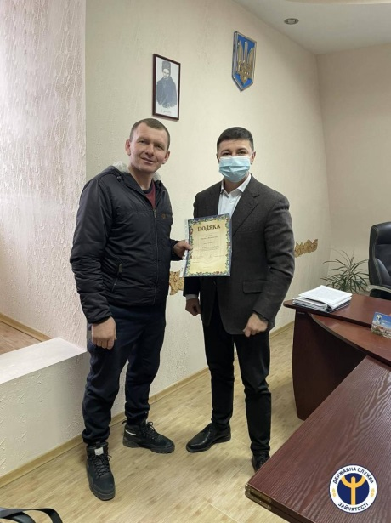
30 років «пліч-о-пліч»
17 грудня 2020 року з нагоди відзначення 30-ої річниці з дня створення Державної служби зайнятості проведено ряд робочих зустрічей директора Надвірнянської районної філії Івано-Франківського обласного центру зайнятості Володимира Петрішака із керівниками підприємств району та фізичними особами-підприємцями Надвірнянщини.

В ході сьогоднішніх дружніх бесід згадувалися робочі зустрічі, позитивні моменти у співпраці, обговорювалися кадрові потреби роботодавців на сьогодні.
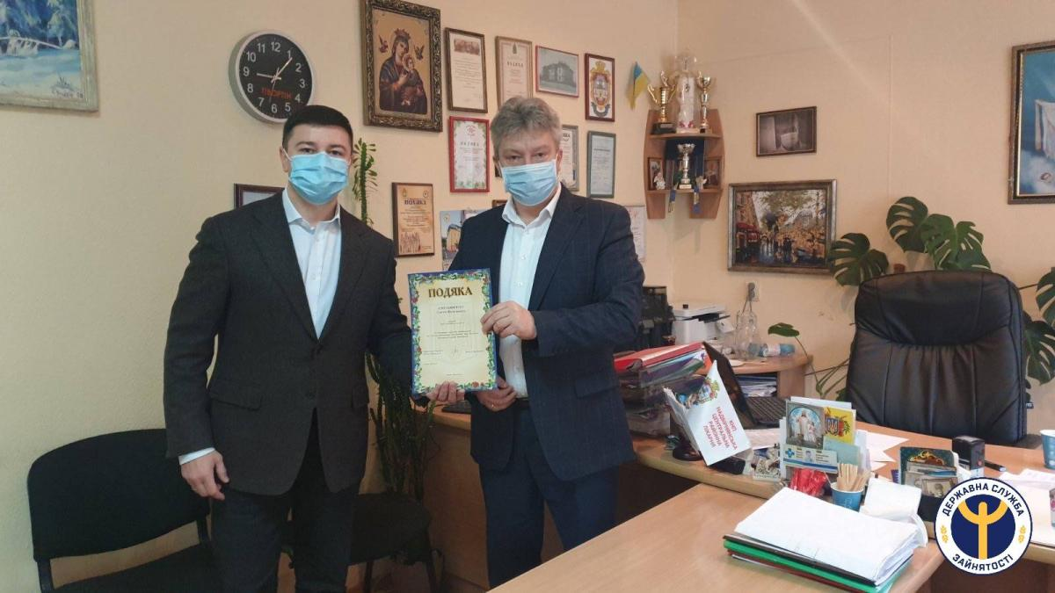
Не оминули увагою і ситуацію на ринку праці в умовах діючого карантину. Коли більшість роботодавців зупинили або скоротили свою діяльність і їхні працівники втратили заробітну плату або її частину, служба зайнятості надала підтримку в отриманні ними допомоги по частковому безробіттю та одноразової матеріальної допомоги на період здійснення обмежувальних протиепідемічних заходів. Було розглянуто напрями подальшої співпраці між роботодавцями та районною філією.

Державна служба зайнятості є активним посередником на ринку праці між роботодавцями і шукачами роботи. Час неодноразово підтвердив потребу створення такої структури та її ефективність. Вона завжди іде в ногу з часом, реформується, удосконалюється, запроваджує нові послуги та інноваційні форми і методи роботи, перетворюючись у сучасну клієнтоцентровану європейську службу.
“Кожна людина повинна мати гідну роботу з гідною заробітною платою. А це можливо завдяки тісній співпраці між роботодавцями та Державною службою зайнятості”, - зазначив Володимир Петрішак.
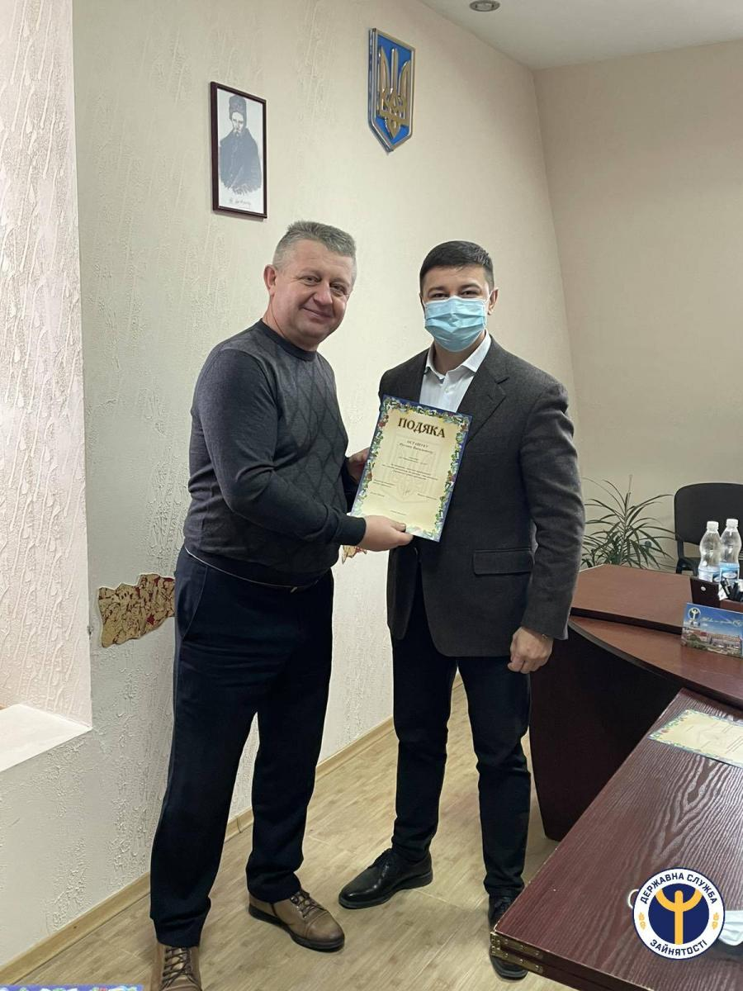
По завершенні даних зустрічей керівник філії вручив Подяки від директора Івано-Франківського обласного центру зайнятості Василя Цимбалюка за співпрацю, соціальне партнерство та з нагоди відзначення 30-ї річниці з дня створення Державної служби зайнятості 9 роботодавцям району, а саме: ФОП Дячук Михайло Васильович, ФОП Турів Василь Федорович, ФОП Федорак Тетяна Романіна, ФОП Купчак Наталія Гнатівна, ФОП Монастирецька Галина Василівна, ФОП Кучірка Олег Михайлович, ДП «Надвірнянський лісгосп» - директор Осташук Руслан Васильович, ТзДВ «Надвірнянський кар’єр - Карпати» - директор Сенько Віталій Ярославович, КНП «Надвірнянська ЦРЛ» - керівник Ємельянчук Сергій Васильович
Сьогодні, перебуваючи на одній з найгостріших ділянок соціальної роботи у складних умовах, фахівці Надвірнянської районної філії Івано-Франківської обласної служби зайнятості докладають зусиль для реалізації головної мети соціальної політики держави – підвищення добробуту людей. Адже від успішного розв’язання нинішніх проблем, серед яких чільне місце посідає проблема зайнятості, залежить майбутнє нашої держави.

